INGETIS / SUP DE VINCI — CPI BACHELOR RNCP 38478
SPÉCIALITÉ SYSTÈMES, RÉSEAUX & CYBERSÉCURITÉ — B4
DOCUMENT D'ARCHITECTURE TECHNIQUE
DAT — Épreuve certifiante BC3 | Superviser la mise en œuvre d'un projet informatique

PROJET | SPÉCIALITÉ
CYNA — Cybersecurity SaaS (EDR / XDR / SOC) | SR/CYBER — Systèmes, Réseaux & Cybersécurité (B4)

GROUPE / ÉQUIPE | DATE DE DÉPÔT FINAL
Groupe n° 1 | Promo 2025–2026 | 12/06/2026

MEMBRES ET SECTIONS RÉDIGÉES
LEGUE Laurent — Admin infra + architecte projet
RATTINA Eva — Admin lié à la Data + architecte projet
BOUGDOU Ziyad — Architecte clients / users view
KHALDI Ilyas — Admin Cloud + infrastructure

⚠ RAPPEL BC3 : livrable collectif — chaque membre rédige ses sections identifiées — 100% de la note de BC3. Rendu : DAT (ce document) + Scripts IaC GIT + Documentation technique + Éléments de configuration.

MODE D'EMPLOI — GUIDE ÉTUDIANT & FORMATEUR

Contenu du Rendu Final BC3 — SR/CYBER

Composant | Nature | Format
Le DAT (ce document) | Collectif, sections individuelles identifiées | PDF + DOCX source
Scripts d'automatisation (IaC) | Repository GIT avec historique de commits | URL GIT
Configurations réseau et sécurité | Fichiers Terraform, Ansible playbooks, configs | GIT + ZIP
Documentation technique | Guide de déploiement, politique sécurité, procédures | PDF
Preuves de tests et monitoring | Captures Wazuh, logs SIEM, rapports nmap/ZAP | PDF / ZIP

Calendrier — Spécialité SR/CYBER

Période | Sessions | Sections cibles | Jalon formateur
Avril S1–S2 | 1–2 (7h) | P1 Vision • P2 Architecture réseau + segmentation | Schéma réseau validé
Avril S3–Mai S1 | 3–4 (7h) | P3 IaC Terraform/Ansible • P4 SIEM Wazuh | Stack déployée sur Proxmox
Mai S2–Juin S1 | 5–6 (7h) | P5 Tests sécu/vulnérabilités • P6 Docs + Bilan | Draft DAT complet relu
Juin | Finalisation | Page de garde, relecture, dépôt | Dépôt final DAT + GIT

PARTIE 1 — VISION ET OBJECTIFS
1.1 Contexte CYNA — Infrastructure
✎ Rédacteur : KHALDI Ilyas, LEGUE Laurent

CYNA est une société fictive de cybersécurité proposant des services EDR, XDR et SOC en mode SaaS. En tant que prestataire technique, notre équipe est en charge du déploiement, de la configuration et de la sécurisation de l'infrastructure complète : réseau, serveurs, SIEM et automatisation.

L'architecture réellement mise en place repose sur les principes suivants :
- Centralisation des services sur un hyperviseur Proxmox unique hébergé on-premise
- Accès distant sécurisé exclusivement via VPN WireGuard — seul point d'entrée externe
- Double couche d'authentification : VPN + Authelia (MFA) avant accès aux applications
- Segmentation logique par machines virtuelles dédiées (firewall, AD, NAS, SIEM, bastion, proxy)
- Gestion des identités centralisée avec Active Directory et GPO
- Supervision continue avec Wazuh : collecte de logs, alertes temps réel, audit SCA
- Sauvegarde externalisée vers le cloud via FreeFileSync (résilience hors-site)
- Administration sécurisée via serveur bastion — zéro accès direct aux machines critiques
- AD Connect — synchronisation hybride de l'annuaire vers Microsoft Entra ID
- Supervision de l'infrastructure avec Zabbix

Cette architecture s'inspire du modèle "defense in depth" : chaque couche (réseau, authentification, supervision, sauvegarde) renforce la suivante. Bien que simplifiée par rapport à l'architecture cible initiale (multi-sites, SD-WAN, Kubernetes), elle reste représentative d'une infrastructure d'entreprise réelle.

L'accès à l'infrastructure se fait exclusivement à distance via un VPN WireGuard. Lorsqu'un utilisateur se connecte, il entre dans le réseau interne mais n'a pas directement accès aux services sensibles. Une couche supplémentaire de sécurité est mise en place avec Authelia, qui agit comme un point de contrôle d'authentification MFA avant d'autoriser l'accès aux différentes applications.

Le cœur de l'infrastructure repose sur un contrôleur de domaine Active Directory, qui gère les utilisateurs, les postes et les politiques de sécurité (GPO). Les données sont centralisées sur un serveur TrueNAS. La supervision est assurée par Wazuh (SIEM) et Zabbix. L'administration est sécurisée grâce à un serveur bastion. OPNsense assure le rôle de firewall principal. Le déploiement est réalisé par Ansible. Une sauvegarde des données NAS est synchronisée vers une machine cloud via FreeFileSync.

1.2 Vision architecturale
✎ Rédacteur : RATTINA Eva, LEGUE Laurent

- Approche Infrastructure as Code (IaC) : Terraform pour le provisionnement, Ansible pour la configuration
- Segmentation réseau : zones DMZ, réseau interne, zone de gestion
- Sécurité by design : principe du moindre privilège, chiffrement, durcissement
- Observabilité : SIEM Wazuh centralisé, alertes temps réel, gestion des logs

1.3 Objectifs techniques et sécurité

Objectif | Indicateur de succès | Priorité
Segmentation réseau VLAN opérationnelle | Isolation zones vérifiée (tests nmap) | Critique
SIEM Wazuh : agents déployés sur tous les endpoints | Dashboards Wazuh actifs avec alertes | Haute
Infrastructure déployable via IaC (Terraform + Ansible) | Déploiement reproductible < 1h | Haute
Durcissement OS (CIS Benchmark) | Score CIS ≥ 70% sur Wazuh SCA | Moyenne
Détection intrusions (IDS) fonctionnelle | Alerte générée sur attaque simulée | Haute

PARTIE 2 — ARCHITECTURE RÉSEAU ET INFRASTRUCTURE
2.1 Schéma réseau logique

Le schéma représente : topologie réseau, zones de sécurité (DMZ, LAN, gestion), VLAN, équipements réseau, règles de routage inter-zones.
- Le flux VPN WireGuard (Internet → OPNsense → réseau interne 10.0.10.0/24)
- Les VMs : OPNsense, AD, Wazuh, Bastion, TrueNAS, Zabbix, GLPI
- Les conteneurs LXC : Authelia, Nginx, Ansible
- Le flux d'authentification Authelia (VPN → Authelia → Applications)
- La synchronisation FreeFileSync vers la VM cloud (sauvegarde)
- Le flux de supervision Wazuh (agents → Wazuh Manager)

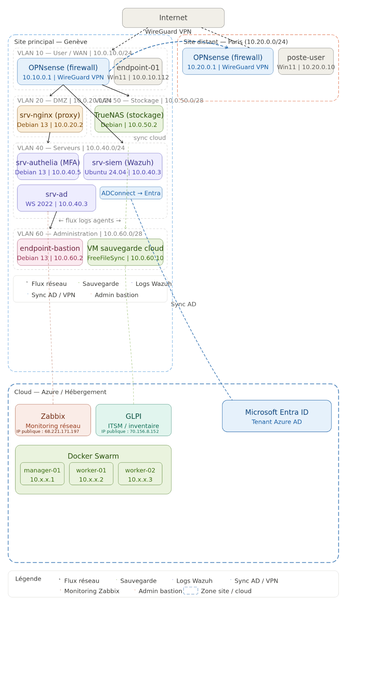
2.2 Segmentation réseau — Plan d'adressage

Zone / VLAN | Plage IP | Rôle | Accès autorisé
VLAN 10 — User | 10.0.10.0/24 | Site Genève — Endpoints | Internet → DMZ uniquement
VLAN 20 — DMZ | 10.0.20.0/24 | Serveurs exposés, Proxy | LAN ↔ DMZ (filtré)
VLAN 30 — WiFi Invité | 10.0.30.0/24 | Accès invité isolé | Internet uniquement
VLAN 40 — Serveur | 10.0.40.0/24 | Réseau serveurs internes | Internet sortant filtré
VLAN 50 — Stockage | 10.0.50.0/28 | Stockage / Backup TrueNAS | Serveurs uniquement
VLAN 60 — Admin | 10.0.60.0/28 | Administration / Bastion | Admins uniquement

2.3 Règles de filtrage (pare-feu / ACL)
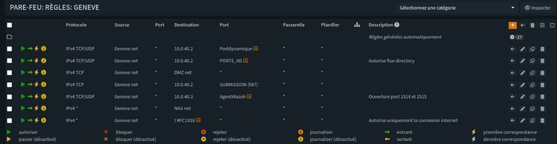


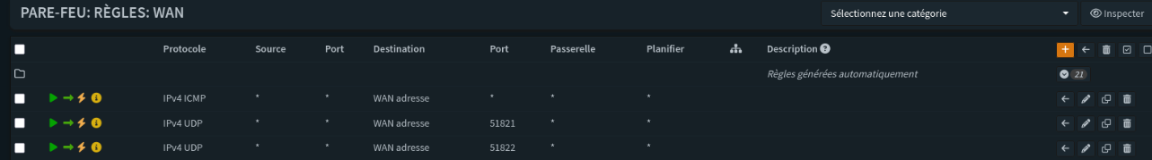
2.4 Inventaire des serveurs et services

Serveur / VM | OS | Rôle | VLAN | IP
srv-opnsense | FreeBSD | Firewall + Routeur | LAN | 10.0.10.1
srv-nginx | Debian 13 | Proxy inverse (LXC) | DMZ | 10.0.20.2
srv-authelia | Debian 13 | MFA (LXC) | Serveur | 10.0.40.5
srv-siem | Ubuntu 24.04 LTS | Wazuh Manager + OpenSearch | Serveur | 10.0.40.3
srv-ad | Windows Server 2022 | Active Directory + AD Connect | Serveur | 10.0.40.2
endpoint-01 | Windows 11 | Endpoint simulé (agent Wazuh) | Endpoints | 10.0.10.112
endpoint-bastion | Debian 13 | Serveur bastion SSH | Administration | 10.0.60.2
srv-stockage | Debian / TrueNAS | Stockage NAS | Stockage | 10.0.50.2
srv-zabbix | Debian 12 | Supervision réseau | Azure | 70.156.8.152
srv-glpi | Debian 12 | ITSM / Inventaire | Azure | 68.221.171.197
Docker Swarm | – | manager-01 / worker-01 / worker-02 | Azure | 10.x.x.1–3
srv-ansible | debian 13 | Déploiement | Serveur | 10.0.40.4
PFR-FreeFileSync | Windows | Sauvegarde automatisée | Bastion | 10.0.60.10

2.5 OPNsense — Configuration détaillée des services
✎ Rédacteur : LEGUE Laurent — Admin infra + architecte projet

OPNsense (FreeBSD, 10.10.0.1) constitue le point d'entrée unique et le cœur de la sécurité réseau de l'infrastructure CYNA. Plusieurs services critiques y sont configurés au-delà du simple filtrage de paquets.

▶ Services déployés sur OPNsense

Service | Rôle | Statut
Firewall / NAT | Filtrage stateful, NAT sortant masqué | ✅ Actif
VPN WireGuard | Point d'entrée VPN unique (UDP) | ✅ Actif
Suricata (IDS/IPS) | Détection et blocage d'intrusion inline | ✅ Actif
DHCP Server | Attribution d'adresses IP par VLAN | ✅ Actif
DNS Resolver (Unbound) | Résolution DNS interne | ✅ Actif
Syslog → Wazuh | Export des logs vers le SIEM (UDP 514) | ✅ Actif

▶ VPN WireGuard
Le VPN WireGuard est le seul point d'accès distant à l'infrastructure. Aucun autre port n'est exposé sur l'interface WAN.

Paramètre | Valeur
Interface tunnel | wg0
Plage d'adressage tunnel | 10.150.0.0/24
Port WAN exposé | UDP — seul port ouvert sur le WAN
Déploiement des peers | Automatisé via Ansible (playbook wireguard_deploy.yml)
IP tunnel par poste | Fixe, définie dans host_vars/ (ex : CYPO003 → 10.150.0.2)

Flux d'accès distant :
Internet → UDP [WireGuard] → OPNsense (WAN) → Réseau interne
Tous autres ports WAN : bloqués (règle deny all implicite)

▶ Suricata — IDS/IPS
Suricata est déployé en mode IPS inline sur les interfaces LAN et WAN d'OPNsense, permettant la détection et le blocage actif des menaces en temps réel.

Paramètre | Valeur
Mode | IPS inline (Legacy mode désactivé)
Interfaces surveillées | LAN (VLAN 10) + WAN
Ruleset | Emerging Threats Open (mise à jour quotidienne automatique)
Action sur détection | Alert + Block (drop du paquet)
Export des alertes | Syslog → Wazuh Manager (10.0.40.3, UDP 514)

Les alertes Suricata sont corrélées dans Wazuh : une alerte Suricata génère automatiquement un événement de niveau 7+ dans le SIEM, enrichissant la vision sécurité globale.

▶ DHCP — Attribution par VLAN
VLAN | Plage dynamique | Passerelle | DNS
VLAN 10 — User | 10.0.10.100 – 10.0.10.200 | 10.0.10.1 | 10.0.40.3 (srv-ad)
VLAN 20 — DMZ | Statique uniquement | 10.0.20.1 | 10.0.40.3
VLAN 40 — Serveur | Statique uniquement | 10.0.40.1 | 10.0.40.3
VLAN 60 — Admin | Statique uniquement | 10.0.60.1 | 10.0.40.3

▶ Export Syslog vers Wazuh
OPNsense est configuré pour exporter l'ensemble de ses journaux (firewall, Suricata, DHCP, VPN WireGuard) vers le Wazuh Manager via Syslog :

OPNsense → Syslog UDP 514 → 10.0.40.3 (srv-siem Wazuh Manager)
Configuration : System → Log Files → Remote Logging → IP cible : 10.0.40.3

PARTIE 3 — INFRASTRUCTURE AS CODE ET DÉPLOIEMENT

3.1 Provisionnement avec Terraform

✎ Rédacteur : KHALDI Ilyas — Cloud + Infrastructure

Approche retenue : le déploiement initial de l'infrastructure a été réalisé manuellement sur Proxmox, puis consolidé via sauvegardes vzdump/qmrestore. Le fichier main.tf ci-dessous constitue la description formelle IaC de cette infrastructure — il est versionné dans le dépôt GIT et permettrait un redéploiement complet sur un nouveau nœud Proxmox disposant de ressources suffisantes.

▶ Référence GIT — Structure du dépôt

terraform/
└── main.tf ← Définition complète des VMs et LXC
variables.tf ← Variables (endpoint, token, nœud Proxmox)
outputs.tf ← Récapitulatif IPs post-déploiement

▶ Contrainte de ressources — pourquoi le terraform apply n'est pas exécuté
Le nœud Proxmox disponible pour ce projet dispose d'une RAM limitée, ne permettant pas l'exécution simultanée de l'ensemble des VMs et LXC définis dans le plan Terraform. Le déploiement initial a donc été réalisé VM par VM, et la persistance de l'infrastructure est assurée par des sauvegardes vzdump/qmrestore. Le fichier main.tf reste néanmoins un document de référence fidèle à l'infrastructure réelle, versionné et maintenable.

▶ Ressources déclarées dans main.tf

ID | Nom | Type | IP / VLAN | Rôle principal
200 | PFR-OPNsense | VM | 10.0.10.1 / VLAN 10 | Firewall, VPN WireGuard, IDS Suricata, DHCP, DNS
203 | PFR-SAMBA-AD | VM | 10.0.40.2 / VLAN 40 | Active Directory, DNS interne, AD Connect → Entra ID
205 | PFR-Wazuh | VM | 10.0.40.3 / VLAN 40 | SIEM Wazuh Manager + OpenSearch Dashboard
201 | PFR-Debian-Bastion | VM | 10.0.60.2 / VLAN 60 | Bastion SSH — accès admin aux VMs critiques
207 | LeNAS | VM | 10.0.50.2 / VLAN 50 | TrueNAS — stockage NAS, backup FreeFileSync → S3
112 | PFR-CYPO002 | VM | 10.0.10.112 / VLAN 10 | Endpoint Windows 11 — agent Wazuh, tests détection
104 | PFR-Debian-Authelia | LXC | 10.0.40.5 / VLAN 40 | MFA TOTP + LDAP — protège toutes les applications
105 | PFR-Nginx | LXC | 10.0.20.2 / VLAN 20 | Reverse proxy HTTPS — terminaison TLS, auth_request Authelia
108 | PFR-Ansible | LXC | 10.0.60.5 / VLAN 60 | Nœud de contrôle Ansible — déploiements WireGuard et Wazuh
150 | NEW-VPN | LXC | 10.0.40.10 / VLAN 40 | WireGuard VPN — instance LXC, peers déployés via Ansible

▶ Procédure de redéploiement (si ressources disponibles)

- Initialisation : terraform init — téléchargement du provider bpg/proxmox ≥ 0.66.0
- Planification : terraform plan -var-file="secrets.tfvars" — vérification des ressources à créer
- Application : terraform apply — provisionnement des 6 VMs et 4 LXC sur Proxmox
- Post-déploiement : lancer les playbooks Ansible (section 3.2) pour la configuration des services

▶ Extrait main.tf — Provider et variables

terraform {
required_version = ">= 1.5.0"
required_providers {
proxmox = { source = "bpg/proxmox", version = ">= 0.66.0" }
}
}

provider "proxmox" {
endpoint = var.proxmox_endpoint
api_token = var.proxmox_api_token # Stocké dans secrets.tfvars (hors GIT)
insecure = true
}

# Exemple — VM OPNsense (firewall, VM ID 200)
resource "proxmox_virtual_environment_vm" "opnsense" {
name = "PFR-OPNsense" ; vm_id = 200
node_name = var.proxmox_node
cpu { cores = 2 ; type = "x86-64-v2-AES" }
memory { dedicated = 2048 }
disk { datastore_id = "local-zfs" ; size = 20 ; interface = "virtio0" }
}

# → Le fichier complet est disponible dans terraform/main.tf du dépôt GIT
https://github.com/mango-smoothie404/Group6-Cyber

3.2 Configuration avec Ansible — Déploiement VPN WireGuard
✎ Rédacteur : LEGUE Laurent — Admin infra

Automatisation complète : génération des clés, création des peers sur OPNsense, déploiement de la configuration sur les PCs Windows du domaine cyna.labo.

▶ Structure du projet Ansible — wireguard-deploy/
Fichier / Répertoire | Rôle
inventory.yml | Hôtes Windows cibles + connexion WinRM (port 5985)
wireguard_deploy.yml | Playbook principal (génération clés, API OPNsense, déploiement)
templates/wg-cuser.conf.j2 | Template config WireGuard injecté sur chaque PC
group_vars/windows_clients.yml | Variables communes : UUID instance, clé publique serveur, DNS, ports
host_vars/CYPO003.yml | IP tunnel unique par machine (ex: wg_client_ip: 10.150.0.2)
group_vars/all/vault.yml | Secrets chiffrés AES-256 : clé API OPNsense, mot de passe admin Windows

▶ Étapes du playbook wireguard_deploy.yml
# | Étape | Détail
1 | Vérification clé privée | win_stat sur C:\...\privatekey — si absente, wg genkey sur localhost
2 | Génération clé publique | wg pubkey à partir de la clé privée → variable wg_public_key
3 | Récupération instance OPNsense | GET /api/wireguard/server/getServer/{uuid}
4 | Création du peer | POST /api/wireguard/client/addClient (pubkey + tunneladdress /32)
5 | Liaison à l'instance wg-cuser | POST setServer avec tous les UUID peers existants + nouveau
6 | Reconfigure OPNsense | POST /api/wireguard/service/reconfigure — applique la config en live
7 | Déploiement config Windows | Template wg-cuser.conf.j2 copié sur le PC via win_copy
8 | Activation du tunnel | Arrêt WireGuardManager → installtunnelservice → redémarrage service

▶ Commande de déploiement
# Un seul PC
ansible-playbook wireguard_deploy.yml \
-i inventory.yml --limit CYPO003 \
--ask-vault-pass

▶ Pièges à éviter
- serveraddress vide : laisser "" sinon OPNsense tente de contacter le client
- AllowedIPs IPv6 : inclure ::/0 sinon Windows n'installe pas la route 0.0.0.0/0
- Conserver les peers : lors du setServer, passer TOUS les UUID existants + le nouveau
- API OPNsense 26.1 : endpoints natifs uniquement — les anciens endpoints du plugin n'existent plus
- WireGuardManager : arrêter le service avant de modifier la config (verrouillage fichier)

3.2bis Déploiement agent Wazuh via Ansible
✎ Rédacteur : LEGUE Laurent — Admin infra
▶ Structure du projet — wazuh-ansible/
Fichier / Répertoire | Rôle
group_vars/all.yml | Variables globales : adresse Manager, port, protocole, version agent
inventory/hosts.yml | Hôtes Windows cibles + connexion WinRM (port 5985)
roles/wazuh-agent/defaults/main.yml | Valeurs par défaut du rôle (chemins de téléchargement, nom du paquet)
roles/wazuh-agent/tasks/Windows.yml | Tâches spécifiques Windows (download MSI, install, config)
site.yml | Playbook principal — applique le rôle wazuh-agent sur le groupe windows

▶ Étapes du déploiement
# | Étape | Détail
1 | Vérification connectivité | win_ping — valide WinRM + credentials
2 | Résolution de version | Lecture de VERSION.json → wazuh_full_version (ex : 4.14.5)
3 | Téléchargement du paquet | MSI sur C:\Temp\wazuh-agent\ via artifact_urls.yaml
4 | Installation agent | MSI silencieux — paramètres : WAZUH_MANAGER, PORT, PROTOCOL
5 | Configuration Manager | Injection adresse 10.0.40.3 port 1514/tcp
6 | Démarrage du service | Démarrage et activation de WazuhSvc
7 | Vérification | Contrôle que l'agent est enregistré et actif sur le Manager 10.0.40.3

▶ Commande de déploiement
# Depuis ~/wazuh-ansible/
ansible-playbook \
-i inventory/hosts.yml \
site.yml \
--ask-vault-pass

# Options utiles :
--check # Dry-run, simule sans appliquer
--limit win10-test # Restreint à un seul hôte
-vvv # Mode debug verbeux

3.3 Stack de conteneurs — LXC

Service | Image de base | CT ID | CPU / RAM | Rôle
Ansible | debian-13-standard_amd64 | 104 | 1 CPU / 1 GB | Déploiement automatisé
Authelia | debian-13-standard_amd64 | 108 | 1 CPU / 512 MiB | Double authentification MFA
Nginx | debian-13-standard_amd64 | 105 | 1 CPU / 512 MiB | Reverse proxy

3.4 Guide de déploiement
✎ Rédacteur : KHALDI Ilyas — Cloud + Infrastructure

Notre approche de déploiement repose sur la sauvegarde/restauration Proxmox (vzdump / qmrestore) plutôt que sur Terraform, car l'infrastructure a été entièrement configurée manuellement et testée.

▶ Étapes de déploiement sur un nouveau serveur Proxmox
- Étape 1 — Sauvegarde : vzdump --compress zstd --mode snapshot <VMID>
- Étape 2 — Transfert : scp ou rsync des fichiers .vma.zst vers le serveur cible
- Étape 3 — Restauration : qmrestore <fichier.vma.zst> <VMID> --storage local-lvm
- Étape 4 — Reconfiguration OPNsense : adapter les interfaces réseau, IP publique, accès Internet
- Étape 5 — Vérification WireGuard : mettre à jour les clés VPN si l'IP publique change
- Étape 6 — Vérification AD/DNS : s'assurer que les enregistrements DNS pointent vers 10.0.40.2
- Étape 7 — Vérification Authelia : reconfigurer les URLs et certificats si nécessaire
- Étape 8 — Test global : connexion VPN → Authelia → accès aux applications → vérification agents Wazuh
PARTIE 3bis — DOCKER SWARM : PLATEFORME SAAS CYNA
Infrastructure d'orchestration des services applicatifs clients
✎ Rédacteurs : BOUGDOU Ziyad — Architecte clients/users view

En complément de l'infrastructure on-premise déployée sur Proxmox, une plateforme Docker Swarm a été mise en place dans le cloud Azure afin d'héberger les services applicatifs de la solution SaaS CYNA. Cette infrastructure est dédiée à l'exposition sécurisée des services à destination des clients finaux de CYNA (EDR, XDR, SOC as a Service).

Docker Swarm a été retenu pour sa simplicité de mise en œuvre, sa compatibilité native avec les fichiers docker-compose, et sa capacité à orchestrer des services répartis sur plusieurs nœuds sans la complexité opérationnelle d'une solution Kubernetes.

3bis.1 Architecture du cluster Docker Swarm

▶ Composition du cluster

Nœud | Rôle | IP | OS | Hébergement
manager-01 | Manager Swarm (leader) | 10.x.x.1 | Ubuntu 24.04 LTS | Azure VM
worker-01 | Worker — services applicatifs | 10.x.x.2 | Ubuntu 24.04 LTS | Azure VM
worker-02 | Worker — services applicatifs | 10.x.x.3 | Ubuntu 24.04 LTS | Azure VM

▶ Rôle des nœuds
- manager-01 : nœud de contrôle unique du cluster. Il orchestre la répartition des services (tasks) sur les workers, maintient l'état du cluster via le protocole Raft et expose l'API Docker pour les déploiements. Aucun service applicatif métier n'est exécuté directement sur le manager (contrainte de placement).
- worker-01 / worker-02 : nœuds d'exécution des conteneurs. Les services CYNA sont distribués et répliqués entre ces deux workers, assurant la continuité de service en cas de défaillance d'un nœud.

▶ Initialisation du cluster
Le cluster a été initialisé sur manager-01 via la commande suivante :

docker swarm init --advertise-addr <IP_manager-01>

Les workers ont ensuite été joints au cluster à l'aide du token généré par le manager :

docker swarm join --token <SWARM_TOKEN> <IP_manager-01>:2377

3bis.2 Services déployés — Stack CYNA

Les services de la plateforme SaaS CYNA sont déclarés dans un fichier docker-compose.yml déployé en tant que stack Swarm. Chaque service correspond à une brique fonctionnelle de l'offre CYNA accessible par les clients.

▶ Vue d'ensemble des services

Service | Rôle | Répliques | Port exposé | VLAN / Réseau
cyna-frontend | Interface web client (portail SaaS) | 2 | 443 (HTTPS) | Overlay Swarm
cyna-api | Backend API REST — logique métier EDR/XDR | 2 | Interne | Overlay Swarm
cyna-soc | Service SOC — gestion alertes et incidents clients | 1 | Interne | Overlay Swarm
cyna-db | Base de données (PostgreSQL) — données clients | 1 | Interne | Overlay Swarm
traefik | Reverse proxy / load balancer — routage HTTPS | 1 (manager) | 80, 443 | Overlay Swarm

▶ Réseau overlay Swarm
Un réseau overlay chiffré est créé pour permettre la communication inter-services entre les nœuds du cluster, sans exposition directe sur le réseau Azure :

docker network create --driver overlay --encrypted cyna-net

Tous les services applicatifs sont attachés à ce réseau overlay. Seul Traefik est exposé sur les ports publics 80 et 443 ; les services internes (API, base de données, SOC) ne sont accessibles que depuis le réseau overlay, conformément au principe de moindre exposition.

3bis.3 Accès clients et flux de connexion

▶ Flux d'accès client
Les clients de CYNA accèdent à la plateforme SaaS via Internet. Le flux de connexion est le suivant :

Client Internet → DNS cyna.io → Traefik (443 HTTPS) → cyna-frontend
└── cyna-api (Overlay Swarm)

▶ Composants d'accès
Composant | Rôle | Détail
Traefik | Point d'entrée unique HTTPS — terminaison TLS, routage vers les services | Certificats Let's Encrypt auto-renouvelés
cyna-frontend | Application web React servie aux clients — tableau de bord EDR/XDR/SOC | 2 répliques — load balancing automatique
cyna-api | API REST consommée par le frontend et les agents EDR déployés chez les clients | Authentification JWT
DNS cyna.io | Résolution du nom de domaine vers l'IP publique du nœud manager Azure | Enregistrement A Azure DNS

▶ Séparation des accès — Clients vs Admins
- Clients CYNA : accès exclusivement via HTTPS public (Traefik → cyna-frontend). Aucun accès direct aux services internes ou à l'infrastructure Swarm.
- Administrateurs CYNA : accès à Docker Swarm uniquement via VPN WireGuard ou bastion SSH (10.0.60.2) — jamais depuis Internet directement.
- API Docker Swarm : port 2377 fermé sur l'interface publique Azure — accessible uniquement en réseau interne entre les nœuds du cluster.

3bis.4 Résilience et haute disponibilité
▶ Mécanismes de résilience
Docker Swarm assure nativement la résilience des services grâce aux mécanismes suivants :

Mécanisme | Description | Application CYNA
Réplication des services | Les services critiques (frontend, API) sont déployés avec 2 répliques minimum, répartis sur worker-01 et worker-02 | Mode: replicated, replicas: 2
Redémarrage automatique | En cas d'échec d'un conteneur, Swarm le redémarre automatiquement sur un nœud disponible | restart_policy: on-failure
Health checks | Chaque service dispose d'une vérification de santé HTTP périodique — Swarm retire les instances défaillantes du load balancer | HEALTHCHECK toutes les 30s
Rolling updates | Les mises à jour de services sont appliquées progressivement, sans interruption de service (mise à jour d'un nœud à la fois) | update_config: parallelism 1

▶ Limites et dette technique
- Le nœud manager-01 constitue un point de défaillance unique (single manager) : en cas de panne du manager, le cluster continue de fonctionner mais aucune opération de déploiement n'est possible. Une évolution vers 3 managers avec quorum Raft est prévue.
- Absence de stockage persistant distribué : les données de cyna-db sont stockées localement sur worker-01 via un volume Docker. Une solution de stockage partagé (Azure Files, NFS) est à envisager pour une vraie haute disponibilité des données.

3bis.5 Supervision et intégration Wazuh / Zabbix
▶ Supervision des nœuds Swarm par Zabbix
Les trois nœuds Azure (manager-01, worker-01, worker-02) sont supervisés par Zabbix via l'agent Zabbix 2 installé sur chaque hôte. Les métriques collectées incluent :

- État des conteneurs Docker : nombre de services actifs, répliques en cours d'exécution vs attendues
- Utilisation CPU / RAM / disque de chaque nœud
- Disponibilité des endpoints HTTP des services CYNA (health checks Traefik)
- Alertes en cas de réplique manquante ou de service en état Pending

▶ Collecte de logs par Wazuh
Un agent Wazuh est déployé sur chaque nœud Swarm. Les logs Docker (événements de création/suppression de conteneurs, erreurs d'exécution) sont transmis au Wazuh Manager (10.0.40.3) via le canal standard. Les règles suivantes ont été activées :

Événement | Source | Niveau Wazuh | Action
Conteneur en échec répété | Docker events (logs Swarm) | Niveau 8 | Alerte + log
Déploiement d'une nouvelle image | Docker events | Niveau 5 | Log audit
Accès SSH non autorisé au nœud | Auth logs Ubuntu | Niveau 10 | Alerte critique
Modification config Docker | /etc/docker — FIM Wazuh | Niveau 7 | Alerte

3bis.6 Lien avec l'architecture globale CYNA

Le cluster Docker Swarm s'intègre dans l'architecture globale CYNA en complémentarité avec l'infrastructure on-premise Proxmox :

Couche | Infrastructure on-premise (Proxmox) | Cloud Azure (Docker Swarm)
Usage | Administration interne, SIEM, AD, sauvegardes | Services SaaS exposés aux clients CYNA
Accès | VPN WireGuard + Authelia MFA (admins uniquement) | HTTPS public via Traefik (clients) + VPN (admins)
Supervision | Wazuh Manager centralisé — Zabbix | Agents Wazuh sur nœuds — Zabbix
Identités | Active Directory — cyna.labo | Authentification applicative JWT (API CYNA)

Les logs des nœuds Swarm remontent vers le même Wazuh Manager on-premise (10.0.40.3), garantissant une vision unifiée de la sécurité de l'ensemble de l'infrastructure CYNA, qu'elle soit hébergée on-premise ou dans le cloud Azure.

Durée estimée de restauration complète : 2 à 4 heures selon les ressources disponibles.
PARTIE 4 — SÉCURITÉ ET GESTION DES RISQUES
4.1 Politique de sécurité de l'information
✎ Rédacteur : RATTINA Eva — Admin Data + architecte projet

▶ Contrôle d'accès
- Principe du moindre privilège : chaque utilisateur dispose uniquement des droits nécessaires à ses missions
- Données accessibles selon les groupes (services)
- Séparation des rôles : administrateurs, utilisateurs, comptes de service
- Accès aux machines critiques exclusivement via le serveur bastion

▶ Gestion des identités et authentification
- MFA obligatoire via Authelia pour l'accès à toutes les applications internes
- Authentification SSH par clés uniquement — connexions par mot de passe désactivées
- Gestion centralisée des comptes via Active Directory
- Politique de mots de passe GPO : longueur minimale 12 caractères, complexité obligatoire

▶ Chiffrement

- VPN WireGuard chiffré pour tous les accès distants
- Chiffrement des données au repos sur le NAS TrueNAS

▶ Gestion des logs et supervision
- Centralisation de tous les logs dans Wazuh (rétention 90 jours minimum)
- Alertes temps réel sur événements critiques (niveau 10+) : tentatives de connexion échouées, modifications /etc, élévation de privilèges
- Agents Wazuh déployés automatiquement sur tous les endpoints via GPO
- Audit SCA (Security Configuration Assessment) régulier sur chaque serveur

▶ Sauvegarde et résilience
- Pas de dépendances sur l’infra pour la disponibilité en cas de problème avec Truenas.
- Synchronisation FreeFileSync des données NAS vers VM cloud (copie hors-site)
- Test de restauration mensuel pour valider la procédure de reprise

▶ Réponse aux incidents
- Procédure de confinement : isolation de la VM compromise (la mettre hors réseaux).
- Escalade vers l'administrateur principal si besoin.
- Conservation des logs Wazuh pour analyse forensique post-incident

4.2 Analyse de risques

Risque identifié | Probabilité | Impact | Mesure de mitigation | Statut
Accès SSH non autorisé | Haute | Critique | Clés SSH uniquement, fail2ban, VLAN gestion | ✅ Implémenté
Intrusion latérale réseau | Basse | Critique | Segmentation VLAN + ACL strictes | ✅ Implémenté
Compromission credentials admin | Moyenne | Critique | MFA + Ansible Vault | ✅ Implémenté
Exploit service web exposé (DMZ) | Haute | Basse | WAF Nginx + headers sécu + mise à jour | ✅ Implémenté
Exfiltration données (BDD) | Moyenne | Critique | Isolation VLAN + chiffrement + monitoring Wazuh | ✅ Implémenté
Log tampering (suppression logs) | Faible | Élevé | Logs centralisés sur SIEM distant | ✅ Implémenté

4.3 Configuration SIEM Wazuh — Règles et alertes
✎ Rédacteur : RATTINA Eva — Admin Data + architecte projet

▶ Agents Wazuh déployés
- PFR-AD (10.0.40.2) — déployé via script Ansible
- PFR-Authelia-ReverseProxy (10.0.40.5) — déployé manuellement
- PFR-Bastion (10.0.60.2) — déployé manuellement
- Endpoints utilisateurs — déployés automatiquement via Anssible (jonction domaine)

▶ Règles personnalisées activées
- Authentification échouée répétée : niveau 10+ → alerte (brute-force SSH, RDP)
- Utilisation sudo / élévation de privilèges : niveau 8+ → log
- Modifications dans /etc (fichiers sensibles) : niveau 7+ → alerte
- Détection de nouveaux processus suspects : niveau 9+ → alerte
- Connexion depuis IP non reconnue après VPN : niveau 10+ → alerte critique

▶ SCA — Security Configuration Assessment

- Score cible : ≥ 70% de conformité (Mise en place MFA + Règles Firewall stricte, ACL bien séparés).

⚠ Les captures des dashboards Wazuh et les alertes générées lors des tests sont à insérer ici (captures d'écran).

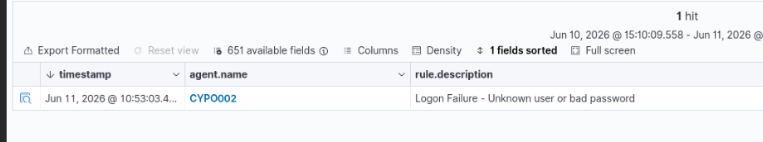
4.4 Securité de l’annuaire — Annuaire secondaire Cloud
✎ Rédacteur : Eva RATTINA — Admin Data + architecte projet
Afin de renforcer la résilience de l'infrastructure Active Directory et préparer l'évolution vers une architecture hybride Microsoft 365 / Azure, un contrôleur de domaine secondaire a été déployé dans le cloud.
Cette infrastructure ne vise pas une haute disponibilité immédiate mais permet :
- La conservation d'une copie synchronisée de l'annuaire Active Directory ;
- La limitation des impacts liés à une panne majeure du site principal ;
- La reprise facilitée en cas de sinistre matériel ou physique ;
- La préparation à l'intégration future avec les services Microsoft Entra ID (Azure AD) et Microsoft 365.

Infrastructure déployée
Serveur | Rôle | Adresse IP
PFR-AD | Contrôleur de domaine principal (On-Premise) | 10.0.40.2
PFR-AD-CLOUD | Contrôleur de domaine secondaire (Cloud) | 20.46.49.241

Mesures de sécurité appliquées
Mesure | Description | Statut
Réplication Active Directory sécurisée | Synchronisation automatique entre les deux contrôleurs de domaine | ✅ Implémenté
Administration sécurisée | Accès réservé aux administrateurs via VPN et Bastion | ✅ Implémenté
Durcissement Windows Server | Désactivation des services inutiles et application des GPO de sécurité | ✅ Implémenté

Analyse des risques
Risque identifié | Probabilité | Impact | Mesure de mitigation | Statut
Perte du site principal (sinistre, incendie) | Faible | Critique | Réplication AD vers serveur Cloud | ✅ Implémenté
Défaillance matérielle du contrôleur principal | Moyenne | Critique | Contrôleur secondaire synchronisé | ✅ Implémenté
Corruption de la base Active Directory | Faible | Critique | Sauvegardes régulières + réplication | ✅ Implémenté
Compromission du serveur Cloud | Faible | Élevé | Accès VPN/Bastion + supervision Wazuh | ✅ Implémenté
Rupture de communication WAN | Moyenne | Modéré | Fonctionnement autonome temporaire du DC Cloud | ✅ Implémenté

Perspectives d'évolution
L'annuaire secondaire Cloud constitue la première étape de la transition vers une architecture hybride.
À terme, il sera utilisé pour :
- Héberger les services de synchronisation Microsoft Entra Connect ;
- Assurer la synchronisation des identités vers le tenant Microsoft 365 ;
- Faciliter le déploiement des services cloud (Exchange Online, SharePoint Online, Intune) ;
- Réduire les dépendances à l'infrastructure exclusivement On-Premise.
Cette approche permet de disposer dès aujourd'hui des fondations techniques nécessaires à l'évolution de l'entreprise vers un modèle hybride sécurisé.

4.6 Authelia — Authentification MFA et contrôle d'accès
✎ Rédacteur : Laurent Legué — LEGUE Laurent, Admin infra + architecte projet

Authelia est le composant central de contrôle d'accès de l'infrastructure CYNA. Positionné entre le reverse proxy Nginx et les applications internes, il garantit qu'aucune application n'est accessible sans authentification forte à double facteur, même pour un utilisateur déjà connecté au VPN.

▶ Architecture de déploiement
Paramètre | Valeur
Déploiement | Conteneur LXC (Proxmox) — VLAN Serveur
IP | 10.0.40.5
Port d'écoute | 9091 (HTTP interne, exposé via Nginx uniquement)
Backend d'authentification | LDAP → Active Directory (srv-ad, 10.0.40.3)
Second facteur | TOTP — Time-based One-Time Password (RFC 6238)
Intégration Nginx | auth_request /authelia sur chaque vhost protégé
Durée de session | 1h (inactivité) / 8h (durée maximale absolue)
Stockage sessions | Redis (local au conteneur LXC)

▶ Flux d'authentification
Utilisateur (connecté au VPN WireGuard)
│
▼
Nginx Reverse Proxy (10.0.20.2 — DMZ)
│ auth_request → Authelia (10.0.40.5:9091/api/verify)
▼
Authelia — Vérification session
│
├── Session valide → Accès direct accordé
└── Pas de session → Portail de connexion
│
├── 1. Credentials LDAP → Active Directory (cyna.labo)
└── 2. Code TOTP (6 chiffres, rotation 30s)
│
▼
Session créée → Accès accordé

▶ Intégration LDAP — Active Directory
Authelia interroge l'Active Directory pour valider les credentials utilisateurs. Un compte de service dédié à lecture seule (authelia-svc) est utilisé, conformément au principe du moindre privilège.

authentication_backend:
ldap:
url: ldap://10.0.40.3
base_dn: DC=cyna,DC=labo
username_attribute: sAMAccountName
users_filter: (&({username_attribute}={input})(objectClass=user))
groups_filter: (&(member={dn})(objectClass=group))
user: CN=authelia-svc,OU=Services,DC=cyna,DC=labo

▶ Applications protégées
Application | URL interne | Niveau d'auth requis
Wazuh Dashboard | wazuh.cyna.labo | MFA obligatoire (TOTP)

▶ Flux TOTP — Enrôlement et validation
- Premier accès : l'utilisateur est redirigé vers le portail Authelia
- Authentification avec ses credentials Active Directory (sAMAccountName + mot de passe)
- Enrôlement TOTP : scan du QR code avec une application compatible (Google Authenticator, Aegis)
- Validation du code TOTP à 6 chiffres (rotation 30 secondes, algorithme SHA-1 — RFC 6238)
- Session créée — accès accordé aux applications protégées pour la durée configurée

▶ Intégration Nginx — Configuration type
location /authelia {
internal;
proxy_pass http://10.0.40.5:9091/api/verify;
proxy_set_header X-Original-URL $scheme://$http_host$request_uri;
}

location / {
auth_request /authelia;
auth_request_set $target_url $scheme://$http_host$request_uri;
error_page 401 =302 https://auth.cyna.labo/?rd=$target_url;
proxy_pass http://10.0.40.3:5601; # Wazuh OpenSearch Dashboard
}

▶ Supervision Authelia dans Wazuh
Événement | Seuil | Niveau Wazuh | Action
Échecs d'authentification répétés | > 5 en 5 min | Niveau 10 | Alerte brute-force
Authentification depuis IP inconnue | Toute IP hors VPN | Niveau 8 | Alerte + log
Enrôlement TOTP nouveau compte | Tout enrôlement | Niveau 5 | Log traçabilité
Session expirée / révoquée | Expiration forcée | Niveau 5 | Log audit

PARTIE 4bis — SUPERVISION ET GESTION DU PARC INFORMATIQUE
✎ Eva Rattina & KHALDI Ilyas - Admin Data & Admins supervisions

4bis.1 AD Connect — Synchronisation hybride vers Microsoft Entra ID
✎ Rédacteur : Eva RATTINA — Admin Data + architecte projet

Azure AD Connect est déployé sur le contrôleur de domaine (srv-ad, 10.0.40.2, Windows Server 2022). Il assure une synchronisation hybride entre l'annuaire Active Directory on-premise (cyna.labo) et le tenant Microsoft Entra ID, permettant à la fois la gestion centralisée des identités on-premise et l'accès aux services cloud.

▶ Configuration déployée
Paramètre | Valeur
Mode de synchronisation | Hybrid Join (Azure AD Hybrid Join)
Objets synchronisés | Utilisateurs, groupes, appareils (devices)
Sens de synchronisation | On-premise → Entra ID (write-back activé)
Fréquence de sync | Toutes les 30 minutes (cycle Delta par défaut)
Authentification | Password Hash Synchronization (PHS)
Composant | Azure AD Connect installé sur srv-ad (10.0.40.2)

▶ Hybrid Join — Fonctionnement
- Accès aux ressources cloud (Microsoft 365, Azure) avec les credentials AD sans re-saisie (SSO transparent)
- Gestion des appareils via Entra ID / Intune (conformité, politiques d'accès conditionnel)
- Application de politiques Conditional Access basées sur l'état de conformité de l'appareil
- Synchronisation des groupes AD vers Entra pour les licences et les droits cloud

▶ Flux de synchronisation
Active Directory on-premise (cyna.labo)
│
│ Azure AD Connect — srv-ad (10.0.40.2)
│ Cycle Delta : toutes les 30 minutes
│ Objets : users / groups / devices
▼
Microsoft Entra ID (Tenant Azure)
│
├── Authentification cloud (MFA Entra / Conditional Access)
├── Intune (gestion des appareils joints au domaine)
└── Licences Microsoft 365 assignées via groupes AD

▶ Commandes de vérification
# Déclenchement manuel d'une synchronisation Delta
Start-ADSyncSyncCycle -PolicyType Delta

# Vérification du statut du connecteur
Get-ADSyncConnectorRunStatus

4bis.2 Zabbix — Supervision de l'infrastructure
✎ Rédacteur : KHALDI Ilyas — Cloud + Infrastructure
▶ Objectifs de la supervision
- Surveiller en temps réel la disponibilité et les performances des VMs, hôtes et services réseau
- Générer des alertes (email, Slack) en cas de dépassement de seuils ou d'indisponibilité
- Constituer un historique des métriques pour l'analyse de tendances
- Corréler les événements avec Wazuh pour enrichir la vision sécurité

▶ Périmètre de supervision
Hôte supervisé | Méthode | Métriques clés
Proxmox (hôte physique) | Agent 2 + API Proxmox | CPU, RAM, stockage, état des VMs
AD (10.0.40.2) | Agent 2 | Réplication AD, disponibilité DNS, charge processeur
OPNsense (pare-feu) | SNMP v3 | Trafic interfaces, état règles firewall, CPU
Wazuh Manager | Agent 2 | Disponibilité du service, nombre d'alertes actives
TrueNAS | SNMP v3 | Espace disque, état RAID, températures
VM Sauvegarde Cloud | Agent 2 | État jobs FreeFileSync, espace cloud restant
Authelia | HTTP Agent | Disponibilité endpoint, latence authentification

▶ Alertes et notifications
Sévérité | Canal | Délai d'escalade
Information | Log uniquement — pas d'alerte déclenchée | –
Warning | Notification email équipe IT | –
High / Disaster | Email + webhook Slack #alertes-infra | 30 min → escalade admin principal

4bis.3 GLPI — Gestion du Parc et Ticketing ITSM
✎ Rédacteur : KHALDI Ilyas — Cloud + Infrastructure
▶ Fonctionnalités déployées
- Helpdesk : gestion des tickets incidents, demandes, changements avec SLA configurés
- Catégories de tickets : Réseau, Sécurité, Infrastructure, Utilisateurs, Supervision
- Portail utilisateur : accès depuis tous les postes via navigateur web (HTTPS)
- Inventaire automatisé du parc informatique (CMDB via FusionInventory)

▶ Intégration LDAP Active Directory
GLPI est connecté à AD via LDAP. La synchronisation automatique quotidienne des comptes AD permet de mapper les rôles GLPI depuis les groupes AD.
- GRP_Support_N1 → Technicien N1 (création / suivi tickets)
- GRP_Support_N2 → Technicien N2 (affectation, escalade)
- GRP_Admin_IT → Super-administrateur GLPI

▶ Intégration Zabbix → GLPI
Lorsque Zabbix déclenche une alerte de sévérité High ou Disaster, un ticket est automatiquement créé dans GLPI via l'API REST, assigné à la file GRP_Admin_IT, avec le détail de l'hôte, de la métrique et du déclencheur.

4bis.4 VM Sauvegarde Cloud — FreeFileSync
✎ Rédacteur : Eva RATTINA — Admin Data + architecte projet
Paramètre | Valeur
IP | 10.0.60.10
VLAN | BACKUP (60)
OS | Debian 12
Outil | FreeFileSync (mode batch, sans interface graphique)
Planification | Cron quotidien 02h00 + hebdomadaire dimanche 03h00
Destination | Bucket cloud S3-compatible (endpoint configuré)
Supervision | Zabbix Agent 2 — état job, espace disque, dernier succès

PARTIE 5 — TESTS, VALIDATION ET VÉRIFICATION SÉCURITÉ
5.1 Plan de tests
✎ Eva Rattina & Laurent Legué
Type de test | Périmètre | Outil | Résultat attendu | Rédacteur
Scan de ports | Tous les services exposés | nmap | Ports ouverts = ports prévus uniquement
Tests vulnérabilités applicatives | Site web CYNA (DMZ) | OWASP ZAP | Aucune vulnérabilité critique
Test de détection IDS | Simulation attaque | Wazuh + curl | Alerte générée dans Wazuh | Laurent Legué
Vérification segmentation réseau | Inter-VLAN | nmap + ping | Isolation confirmée
Test de failover/résilience | Service Wazuh | Arrêt/restart service | Reprise < 2 min
Audit conformité SCA | Serveurs Ubuntu | Wazuh SCA | Score ≥ 70%

5.2 Résultats des tests de sécurité

⚠ Les sorties nmap annotées et captures OWASP ZAP sont à insérer ici.

Les résultats du scan montrent que le serveur répond correctement sur le réseau et que les principaux services Windows nécessaires au fonctionnement de l'Active Directory sont accessibles. Aucune vulnérabilité n'a été détectée par les tests effectués avec Nmap et aucun message indiquant une faille n'apparaît dans les résultats. Les erreurs visibles sur certains contrôles SMB signifient simplement que ces vérifications n'ont pas pu être réalisées complètement et ne signalent pas un problème de sécurité particulier.
Eva
(Screenshot ci-dessous.)
▶ Périmètr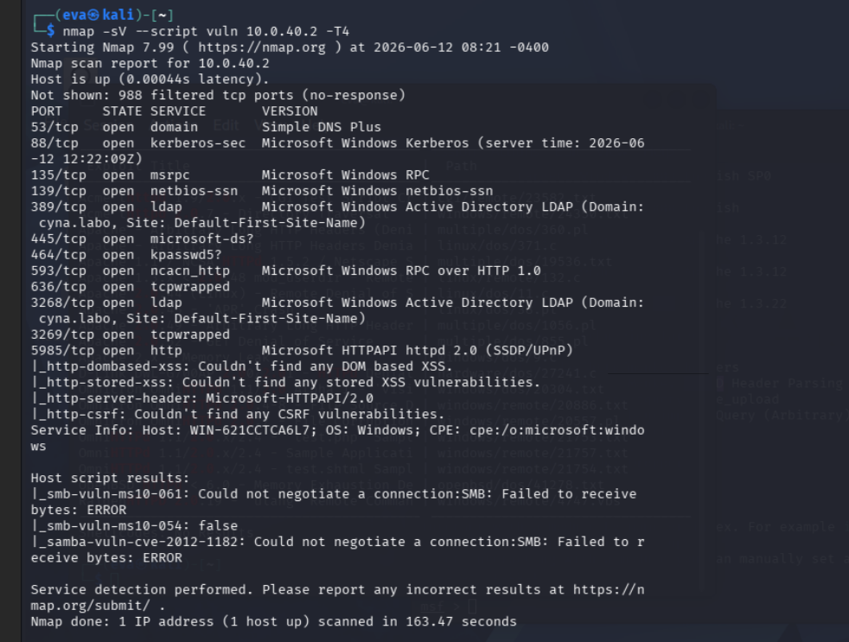e de tests réalisés
- Scan nmap sur l'IP publique OPNsense : seul le port WireGuard UDP doit être visible
- Scan nmap interne (depuis VPN) : vérification des ports ouverts par VM
- Test inter-VLAN : depuis un endpoint, tentative de ping vers le LAN de gestion
- Test OWASP ZAP sur l'interface Authelia et les applications exposées

5.3 Preuves de détection Wazuh

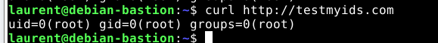
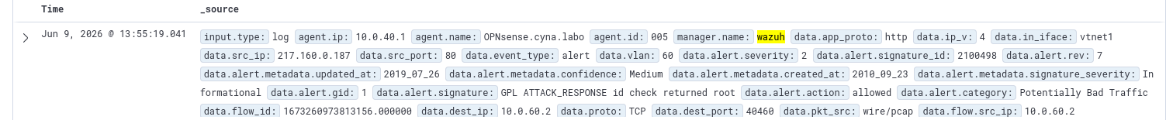

▶ Scénarios de test réalisés
- Tentatives de connexion SSH échouées (brute-force simulé avec hydra) → alerte niveau 10+ générée
- Modification du fichier /etc/passwd → alerte niveau 7 générée
- Scan nmap agressif depuis un endpoint → détection et alerte par Wazuh
- Utilisation de sudo sur un compte non-admin → log et alerte

5.4 Anomalies et corrections

ID | Description | Sévérité | Résolution | Commit GIT
SEC-001 | Port 22 exposé sur DMZ | Haute | Déplacement SSH sur VLAN gestion uniquement | À renseigner

PARTIE 6 — DOCUMENTATION ET BILAN TECHNIQUE
6.1 Index de la documentation livrée

Document | Format | Localisation GIT | Rédacteur
Guide de déploiement (Partie 3.4) | README.md + PDF | / racine | Ilyas khaldi
Scripts Terraform | HCL | terraform/terraform_proxmox/ | Ilyas khaldi
Playbooks Ansible | YAML | ansible/ | Laurent Legué
Schéma réseau logique | PNG + draw.io | doc/network/ | Laurent Legué
Politique de sécurité | PDF | doc/security-policy.pdf | Eva Rattina
Rapport SCA Wazuh | PDF export | doc/sca-report.pdf | Eva Rattina
Procédures d'exploitation | PDF | doc/runbooks/ | Laurent Legué  Eva Rattina  Ilyas khaldi  Ziyad Bougdou

6.2 Procédures d'exploitation (Runbooks)

Procédure | Fréquence | Responsable | Automatisée ?
Sauvegarde des configs réseau | Hebdomadaire | Ops | Sauvegarde VM Opnsense
Vérification agents Wazuh actifs | Quotidienne | SecOps | Dashboard Wazuh
Revue des alertes SIEM | Quotidienne | SecOps | Non
Mise à jour de sécurité OS | Hebdomadaire | Ops | unattended-upgrades
Test de restauration | Mensuelle | Ops | Non

6.3 Bilan technique collectif
✎ Rédacteur : LEGUE Laurent, RATTINA Eva, BOUGDOU Ziyad, KHALDI Ilyas

▶ ✅ Points positifs
- Infrastructure cohérente et fonctionnelle malgré les contraintes budgétaires et matérielles
- Double couche de sécurité (VPN + Authelia MFA) efficace et représentative d'un contexte réel
- Déploiement reproductible via backup Proxmox : méthode simple, rapide et fiable
- Supervision Wazuh opérationnelle avec agents déployés via GPO
- Gestion des identités centralisée (AD) avec GPO fonctionnelles

▶ 🔧 Améliorations possibles
- Intégration d'alertes email/Slack sur Wazuh pour les événements critiques
- Ajout d'un second nœud Proxmox pour la haute disponibilité

▶ ⚠ Dette technique
- Absence de segmentation VLAN réelle (infrastructure mono-site, un seul switch virtuel)
- Pas de redondance des équipements critiques (single point of failure sur le serveur Proxmox)
- TrueNAS non configuré en RAID — risque de perte de données en cas de défaillance disque

Leçons apprises : L'adaptation d'une architecture à des contraintes réelles (budget, matériel, temps) est une compétence clé en entreprise. Notre approche par backup Proxmox, bien que moins "as code" que Terraform, a permis de livrer une infrastructure fonctionnelle dans les délais. La prochaine étape serait d'automatiser les reconfigurations post-restauration via Ansible.

ANNEXE A — CHECKLIST AVANT DÉPÔT

À remplir collectivement lors de la dernière séance DAT.

Critère SR/CYBER | Vérification | OK ? | Notes
Page de garde : noms + sections attribuées | Tous listés avec leurs sections | ☐
Schéma réseau inséré avec zones et VLAN | Légende + adressage IP lisibles | ☐
Tableau règles pare-feu/ACL complété | Justifications présentes | ☐
Scripts Terraform dans le repo GIT | terraform init && plan sans erreur | ☐
Playbooks Ansible documentés et testés | Déployés avec succès sur Proxmox | ☐
Agents Wazuh déployés + captures dashboards | Tous les agents 'Active' dans Wazuh | ☐
Analyse de risques ≥ 5 entrées | Mesures de mitigation réelles | ☐
Rapport SCA Wazuh exporté et inséré | Score ≥ seuil défini | ☐
Politique de sécurité rédigée | Couvre accès, chiffrement, logs, incidents | ☐
Documentation listée avec localisations GIT | Liens valides vérifiés | ☐
Repo GIT : commits réguliers tout au long | Au moins 1 commit/semaine/membre | ☐
PDF final généré et vérifié | Aucune page blanche, schémas lisibles | ☐

ANNEXE B — GUIDE FORMATEUR SESSIONS

Sessions 1–2 — Lancement architecture SR/CYBER
Point de contrôle | Action si KO
Répartition des sections validée | Décider en séance — ne pas reporter
Vision cohérente avec CYNA SaaS cybersécurité | Relire le CdC CYNA SR avec le groupe
Plan d'adressage IP et VLAN défini | Imposer un plan standard si blocage
Premier schéma réseau esquissé | Exiger au moins un brouillon manuscrit en fin de session 2

Sessions 3–4 — IaC + SIEM
Point de contrôle | Action si KO
terraform apply fonctionnel sur Proxmox (RAM ≤ 12 GB) | Réduire le nombre de VM si contrainte RAM
Au moins 1 playbook Ansible testé (rôle common/hardening) | Accompagnement en séance
Wazuh Manager déployé + au moins 1 agent actif | Vérifier le docker-compose.yml Wazuh
Analyse de risques : au moins 3 entrées rédigées | Workshop guidé sur les risques CYNA SR

Sessions 5–6 — Tests sécu + Finalisation
Point de contrôle | Action si KO
Tests nmap réalisés + résultats documentés | Lancer nmap en séance sur l'infra du groupe
Score SCA Wazuh exporté | Afficher le rapport SCA en séance
Guide de déploiement testé (reproductible) | Test live en binôme
Checklist auto-éval remplie collectivement | Passer chaque point avec le groupe
git log : historique régulier | Afficher git log --oneline — signaler commits groupés

⚠ FORMULE BC3 : (Forme × 1 + Fond × 3) ÷ 4 — Le fond compte pour 75% de la note. Pour SR/CYBER : les preuves de déploiement réel (captures Wazuh, sorties nmap, scripts GIT) sont décisives.

Barème indicatif SR/CYBER
Section | Éléments évalués | Repères /20
Vision + choix techno | Justification archi, cohérence CYNA Cyber | Vague ≤10 | Argumenté 13–16 | Expert 17+
Architecture réseau | Segmentation VLAN, règles FW, schéma | Absent 0 | Esquisse ≤8 | Pro 14+
IaC Terraform + Ansible | Scripts reproductibles dans GIT | Non présent ≤6 | Partiel 10–13 | Complet 15+
SIEM Wazuh | Agents actifs, alertes prouvées, SCA | Théorique ≤9 | Déployé prouvé 14+
Tests sécurité | Nmap, ZAP, preuves réelles | Absent 0 | Partiel 8–12 | Complet 15+
Documentation | Runbooks, politique sécu, guide déploiement | Lacunaire ≤8 | Complète 14+

DAT — Systèmes, Réseaux & Cybersécurité — Projet Fil Rouge CYNA — BC3 Épreuve certifiante — INGETIS / SUP DE VINCI — Promo 2025–2026

